В 2024 г. Российская академия наук празднует свое 300-летие.
Сегодня Российская академия наук (федеральное государственное бюджетное учреждение «Российская академия наук», сокр. РАН) – это государственная академия наук Российской Федерации, крупнейший центр фундаментальных исследований по проблемам естественных, технических, гуманитарных и общественных наук. Российская академия наук является правопреемницей Академии наук СССР, а также Российской академии медицинских наук и Российской академии сельскохозяйственных наук.
Впервые в России академия наук (прообраз современной РАН) была создана по распоряжению Петра Первого соответствующим Указом Сената от 28 января (8 февраля) 1724 года. Она являлась аналогом европейских академий.
Первым президентом академии был Лаврентий Блюментрост (ученый-медик).

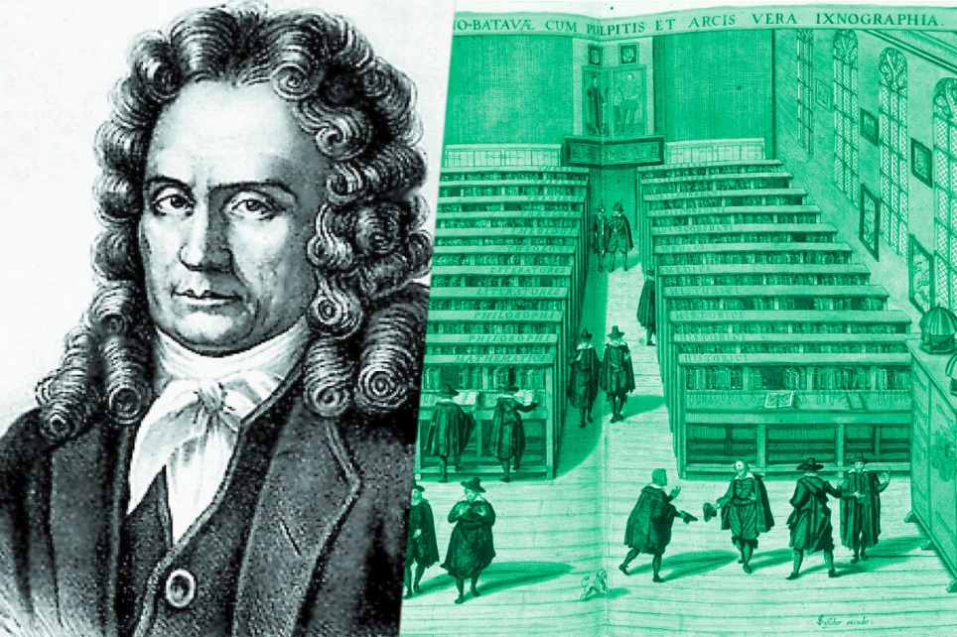
Лаврентий Блюментрост

Для работы в академии Петр I пригласил многих иностранных учёных, специалистов в своих областях. Это были физик Георг Бюльфингер, историк Г.Ф. Миллер, астроном и географ Жозеф Делиль, математики Николай и Даниил Бернулли, Христиан Гольдбах. Соответственно и основные результаты были получены приглашенными иностранными учеными.
Первым учёным мирового масштаба, имевшим российское происхождение, стал академик М.В. Ломоносов. Он обогатил фундаментальную науку открытиями в химии, физике, астрономии, геологии и внес вклад в языкознание.

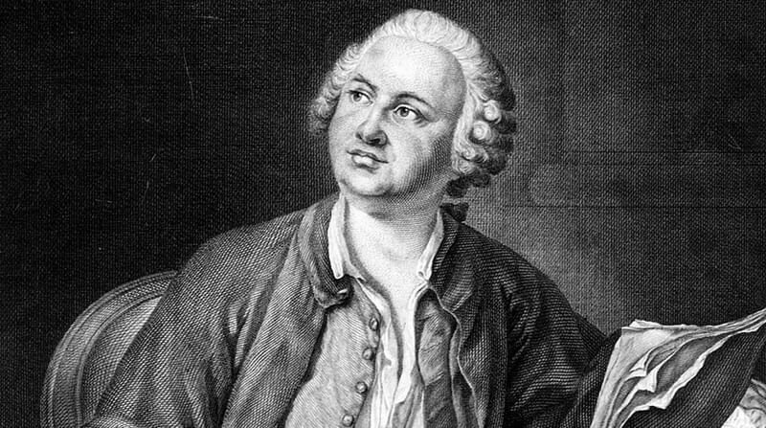
Михаил Васильевич Ломоносов

По инициативе Академии в 1803-1806 годах состоялась кругосветная экспедиция И.Ф. Крузенштерна и Ю.Ф. Лисянского. А в 1820 году экспедиция Ф.Ф. Беллинсгаузена и М.П. Лазарева открыла Антарктиду. В конце XIX века А.С. Попов изобрел радио. На рубеже XIX-XX веков биолог Д.И. Ивановский открыл вирусы, а И.И. Мечников (нобелевский лауреат) – клеточные механизмы иммунитета.
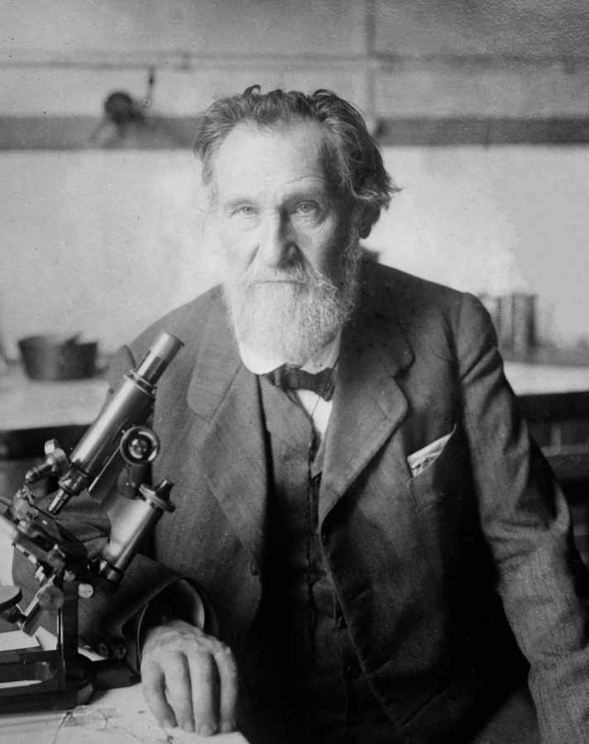
Илья Ильич Мечников

И.П. Павлов – также нобелевский лауреат – открыл условные рефлексы. После 1917 года в Советской России, а затем в СССР академия наук стала высшим государственным учёным учреждением. После 1917 года при участии Академии наук развернулись исследования Курской магнитной аномалии и минеральных ресурсов Кольского полуострова. В конце 1920-х гг. Н.Н. Семенов создал теорию разветвлённых цепных реакций.
В 1934 году переехала в Москву. В 1918-1961 годах появились свои академии во всех союзных республиках, кроме РСФСР. В РСФСР были созданы региональные отделения Академии наук СССР. В предвоенные годы П.А. Черенков открыл, а И.Е. Тамм и И.М. Франк теоретически объяснили эффект излучения света заряженной частицей при её движении со скоростью, превышающую фазовую скорость света в среде. В 50-е гг. Н.Г. Басов и А.М. Прохоров создали ряд типов лазеров. Перечисленные открытия были удостоены Нобелевских премий.
В 1957 году был запущен первый искусственный спутник Земли, а в 1961 году состоялся полёт Ю.А. Гагарина в космос. Это стало возможным благодаря научным коллективам, возглавляемым С.П. Королёвым.

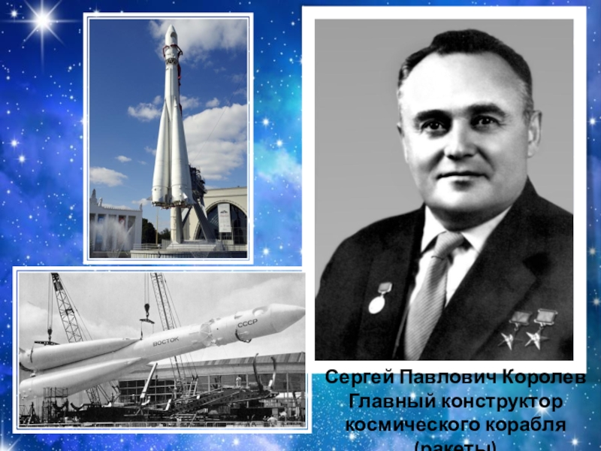

В 1950-1970-х годах биологи АН СССР создали антиполиомиелитную вакцину, а затем соучаствовали в иммунизации населения Земли против оспы.
Постсоветские годы нельзя отнести к периоду расцвета науки в стране. Но и в это время российские учёные были дважды удостоены Нобелевских премий по физике за более ранние работы. Награды получили Ж.И. Алфёров (2000 г.), а также В.Л. Гинзбург и А.А. Абрикосов (2003 г.).
На всех исторических этапах Академия играла заметную роль в укреплении обороноспособности нашей страны. Перед Первой мировой войной академик Н.Д. Зелинский создал противогаз, а В.Н. Ипатьев в 1916-1920 гг. организовал производство взрывчатых веществ. Также были разработаны «таблицы непотопляемости» кораблей академиком А.Н. Крыловым. Самолеты, обеспечившие превосходство советской авиации во время Великой Отечественной войны, были сконструированы в конструкторских бюро С.В. Ильюшина и А.Н. Туполева. В послевоенный период был создан ракетно-ядерный щит, обеспечивший военно-стратегический паритет СССР со странами Запада. В создании этого щита принимали участие академики И.В. Курчатов, Ю.Б. Харитон, Я.Б. Зельдович и другие.

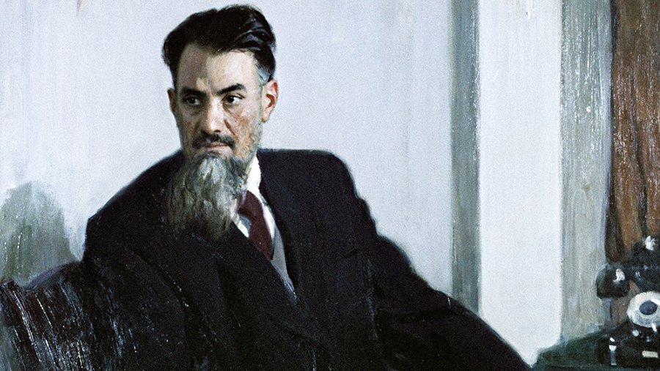
Игорь Васильевич Курчатов
Учёные Академии наук СССР стояли у истоков крупнейших международных соглашений – Договора о запрещении ядерных испытаний в трёх средах (1963 год) и программы мирного использования атомной энергии.
Обучение, развитие науки и технологий идёт параллельно друг другу. Период с 2022 по 2031 объявлен десятилетием науки и техники в России. Такое решение продиктовано стремлением развивать технологии в стране, улучшать благосостояние населения России.

